

|  |  |  |  |  |
| --- | --- | --- | --- | --- |
| ***Estudante:*** | | | | |
| ***Turma:*** | ***Turno:*** | ***Data de Aplicação:*** | | ***1º Bimestre*** |
| ***Prof(a) Samara Lima*** | | | ***Nota Final:*** | |
| ***INÍCIO: TÉRMINO:*** | | | | |
| ***PROVA DE LÍNGUA PORTUGUESA*** | | | | |
| ***INSTRUÇÕES GERAIS***  1. Confira atentamente a construção da prova. Qualquer falha de impressão ou falta de folhas deve ser comunicada ao professor no prazo máximo de **15 (quinze) minutos.**  2. Inicie a prova identificando todas as páginas com seu **nome e turma.**  3. Resolva as questões nos locais correspondentes usando caneta com tinta azul ou preta. Responda a lápis somente quando determinado.  4. Utilize somente o material autorizado. É proibido o uso de qualquer tipo de corretivo; de aparelho celular.  5. Esta prova é individual. Ao término do tempo, levante o braço e aguarde o fiscal recolher a prova.  6. A posse e/ou uso de meios ilícitos para a execução da prova é(são) considerado(s) falta disciplinar grave, acarretando a atribuição de **grau ZERO.**  7. As questões indicadas com **\***são questões de desafio e correspondem a um ponto adicional.  8. Esta prova vale de **0 a 10 (dez)**  **9. Em provas de exatas é obrigatório apresentação do cálculo, para validação da questão. Caso não conste será anulada.** | | | | |

**1. Utilizamos a linguagem coloquial em qual situação?**

a) Durante uma entrevista de emprego;  
b) Durante uma conversa com os amigos;  
c) Numa palestra para o público;  
d) Na sala de aula com a professora;

e) Em reuniões de trabalho.

**2. Veja o sentido das frases a seguir e classifique em sentido CONOTATIVO ou sentido DENOTATIVO.**

a) O que você disse não tem pé nem cabeça. _______________________

b) Estava tudo em pé de guerra. ________________________

**3. Explique o sentido conotativo (figurado/abstrato) da frase “Quem semeia vento colhe tempestade!”.**

________________________________________________________________________________________________________________________________________________________________________________________________________________________________________________________________________________

1. **Leia o poema, de Mário Quintana, e responda V para as afirmações verdadeiras e F para as afirmações falsas. Depois marque a opção que corresponde a sua resposta:**

**Os poemas**

Os poemas são pássaros que chegam  
não se sabe de onde e pousam  
no livro que lês.  
Quando fechas o livro, eles alçam voo  
como de um alçapão.  
Eles não têm pouso  
nem porto  
alimentam-se um instante em cada par de mãos  
e partem.  
E olhas, então, essas tuas mãos vazias,  
no maravilhoso espanto de saberes  
que o alimento deles já estava em ti...

1. ( ) O texto apresenta sentido conotativo para descrever os poemas como pássaros.
2. ( ) O texto apresenta apenas sentido denotativo para descrever os poemas.
3. ( ) De acordo com o texto, é possível entendermos que os poemas se alimentam da imaginação dos leitores.
4. ( ) O texto fala de pássaros que se chamam poemas.
5. ( ) O texto apresenta linguagem conotativa porque define de forma objetiva o que são os poemas.
6. ( ) V, V, V, V, F.
7. ( ) F, V, V, F, V.
8. ( ) F, F, V, V, V.
9. ( ) V, F, V, F, F.
10. ( ) F, V, F, F, F.
11. **Observe a tirinha a seguir e assinale a afirmação correta:**

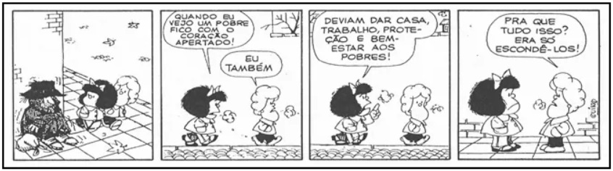

1. ( ) A linguagem conotativa foi utilizada no último quadrinho para destacar a fala da personagem.
2. ( ) A linguagem conotativa foi utilizada no segundo quadrinho para demonstrar o sentimento de angústia de Mafalda.
3. ( ) A variação linguística regional foi utilizada no terceiro quadrinho para destacar a fala da personagem.
4. ( ) Em todos os quadrinhos há apenas linguagem denotativa.
5. ( ) A linguagem denotativa foi utilizada no segundo quadrinho para demonstrar o sentimento de Mafalda.
6. **Classifique o sujeito da oração “Anoitecia silenciosamente”:**
7. ( ) sujeito inexistente
8. ( ) sujeito oculto
9. ( ) sujeito composto
10. ( ) sujeito elíptico
11. ( ) sujeito indeterminado
12. **Assinale a frase que apresenta sentido conotativo:**
13. ( ) misture farinha, ovos e leite para fazer um ótimo bolo.
14. ( ) tudo ficou mais claro depois daquela explicação.
15. ( ) A criança cortou a mão ao cair no chão.
16. ( ) já li esta página do livro.
17. ( ) As plantas precisam de água e sol todos os dias.
18. **Veja a tirinha:**

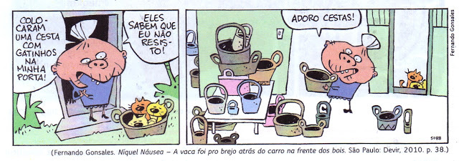

**No segundo quadrinho, o sujeito da oração “adoro cestas” pode ser classificado como:**

1. ( ) Oculto/ Desinencial
2. ( ) Composto
3. ( ) Inexistente
4. ( ) Oração sem sujeito
5. ( ) Indeterminado.
6. **Marque a alternativa que possui uma oração sem sujeito:**
7. ( ) Tínhamos as mesmas aspirações.
8. ( ) João está calado.
9. ( ) Colocaram uma cesta de gatinhos na minha porta.
10. ( ) Viajei no final de semana passado.
11. ( ) Nevou muito este ano na Europa.
12. **Assinale a alternativa que apresenta a classificação do sujeito de cada oração respectivamente:**
13. Há crianças na rua.
14. Fizemos todos os doces sozinhas.
15. O pantanal estava em chamas.
16. Trovejou a madrugada toda.
17. ( ) Inexistente, oculto, composto, inexistente.
18. ( ) Inexistente, oculto, simples, inexistente.
19. ( ) Simples, oculto, composto, inexistente.
20. ( ) Inexistente, indeterminado, composto, simples.
21. ( ) todos os sujeitos são ocultos.
22. **Veja a frase a seguir:**

"Os livros devem ser tratados com carinho."

**A alternativa que apresenta o predicado correto dessa frase é:**

1. ( ) tratados com carinho.
2. ( ) devem ser tratados com carinho.
3. ( ) com carinho.
4. ( ) devem.
5. ( ) Os livros.
6. **Assinale a alternativa que apresenta uma afirmação correta:**
7. ( ) Nenhum discurso e neutro, porque todos apresentam, invariavelmente, dois interlocutores.
8. ( ) Há muitas variedades linguísticas, mas somente a norma-padrão é correta e deve ser usada em todas as situações discursivas.
9. ( ) Dizemos que a aceitabilidade é o contraponto da situacionalidade porque a primeira gera o sentido da segunda.
10. ( ) Para que as intenções do emissor se concretizem, é preciso haver aceitabilidade por parte do receptor.
11. ( ) Todas as palavras ou frases têm o mesmo sentido em qualquer situação, pois nossa língua apresenta uma variedade-padrão.
12. **Classifique as frases a seguir em FRASE NOMINAL ou FRASE VERBAL:**
13. Choveu muito ontem. _________________
14. Silêncio! ________________
15. **A frase em destaque apresenta período simples ou período composto?**

“Você não acha que as pessoas precisam se preocupar mais com o meio ambiente?”

______________________________________________________________________________________________________________________________________

1. **Assinale a alternativa que apresenta sujeito indeterminado:**
2. ( ) Lúcio e Pedro trabalham juntos.
3. ( ) A comida japonesa é gostosa.
4. ( ) Gosto muito de chuva.
5. ( ) Fomos ao parque ontem.
6. ( ) Encontraram meu livro.
7. **Circule o predicado da frase a seguir:**

“Os jogadores italianos consultaram o mapa do estádio”.

______________________________________________________________

Boa prova!